IAM Credenciales

Creación de usuario

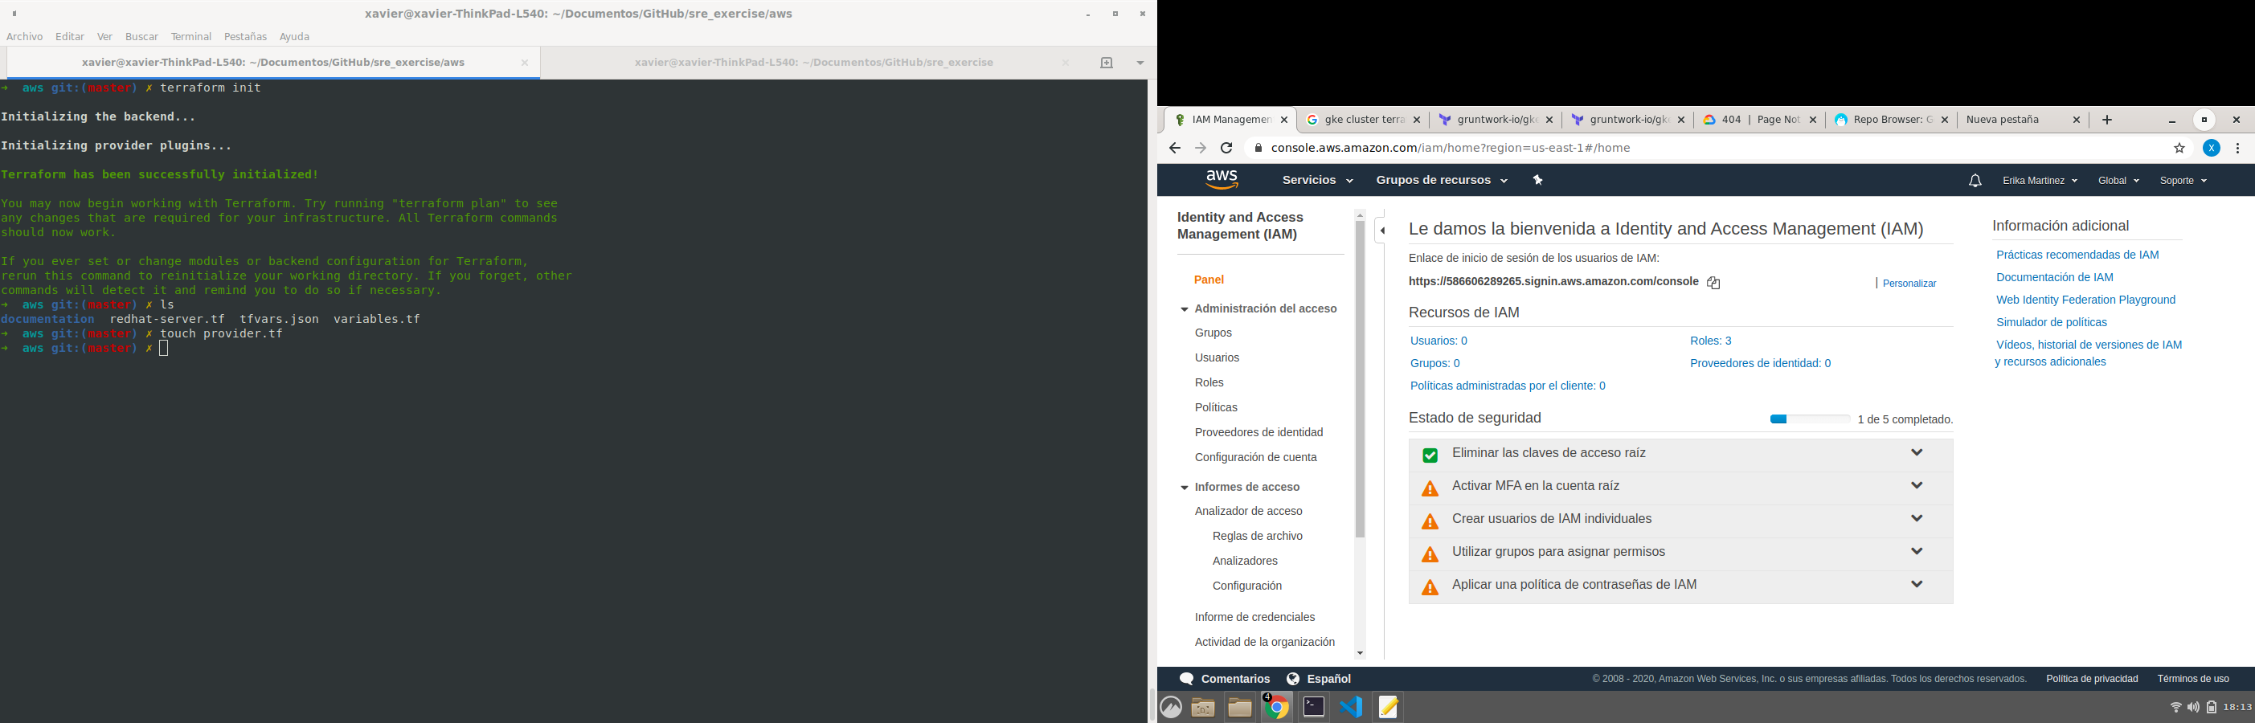

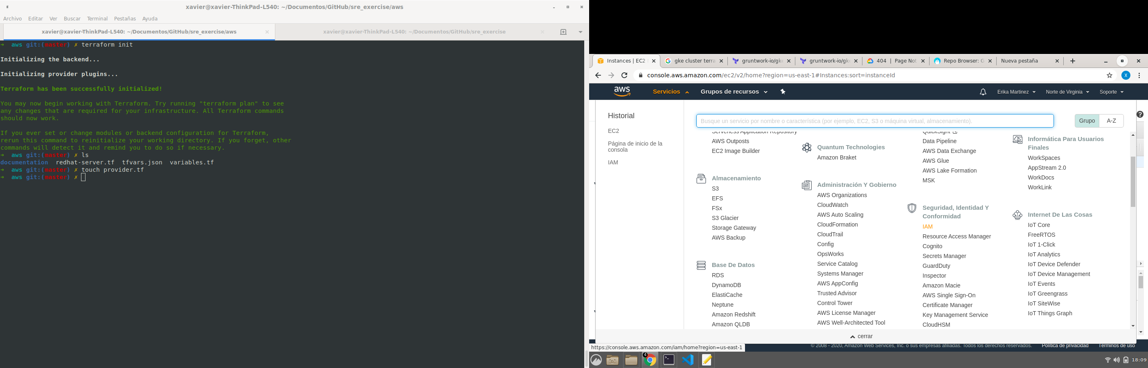

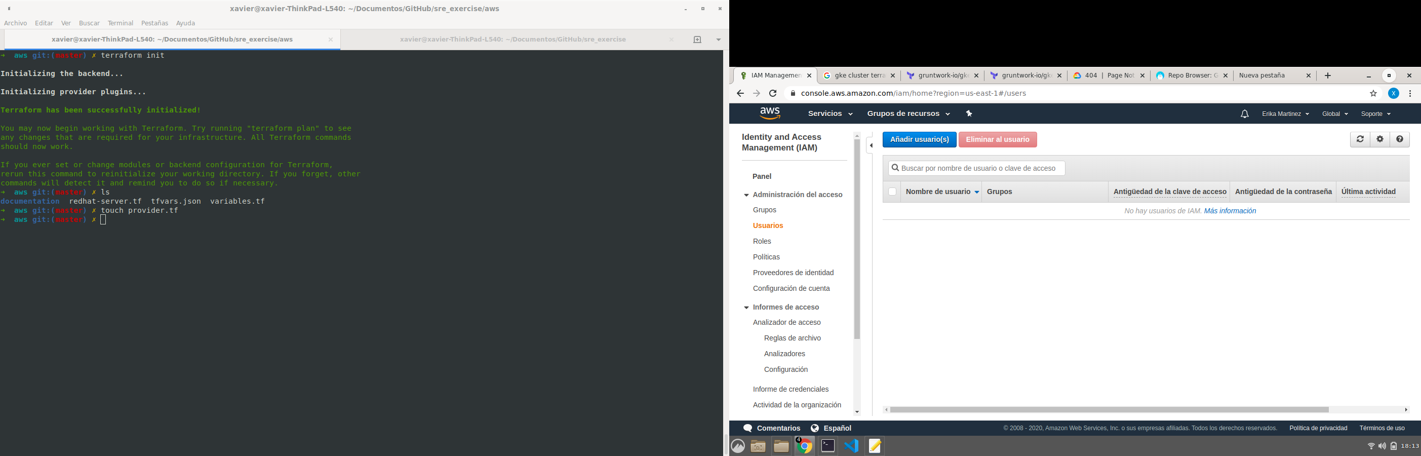

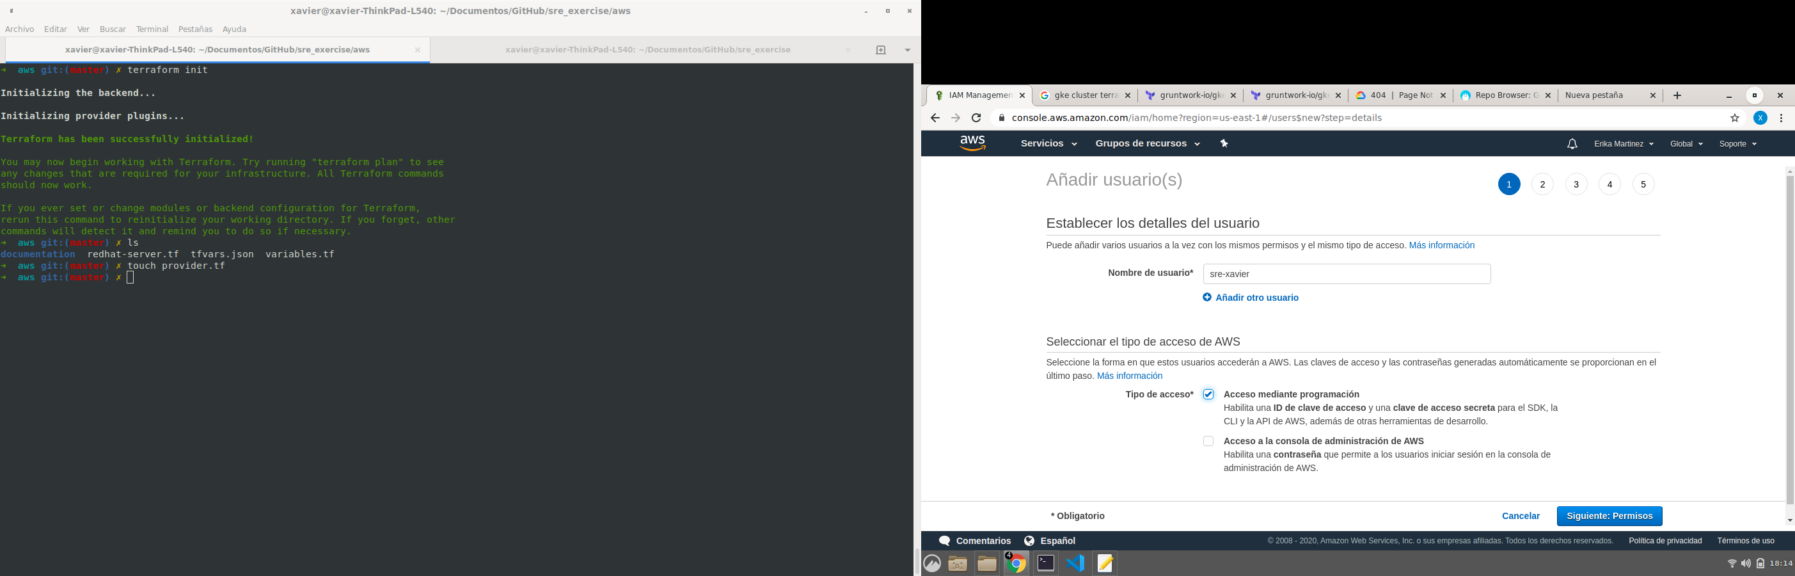

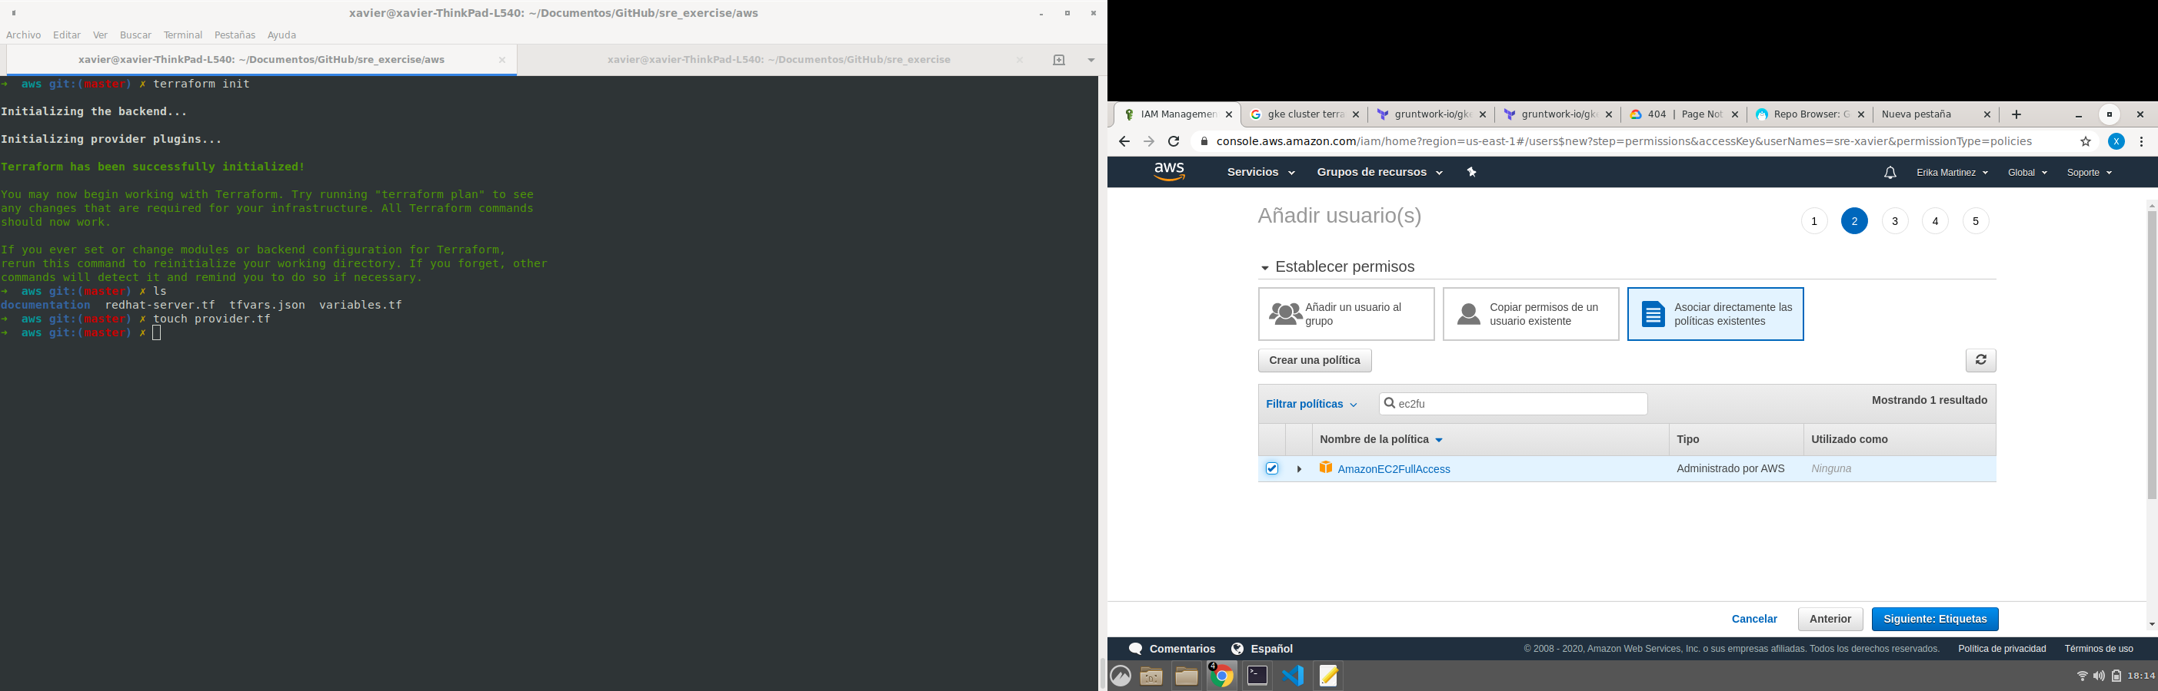

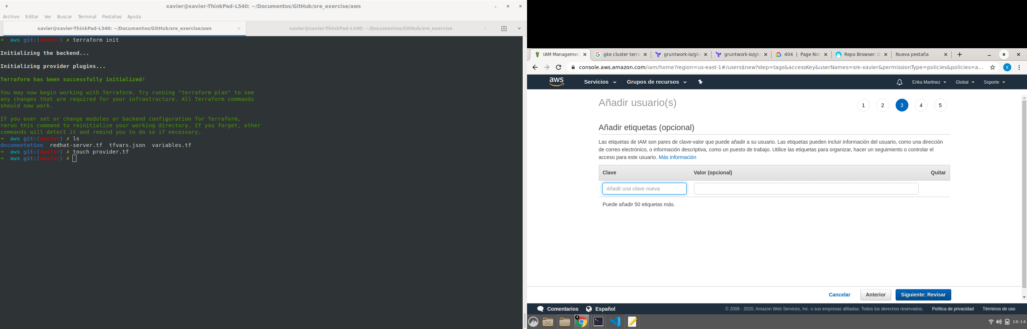

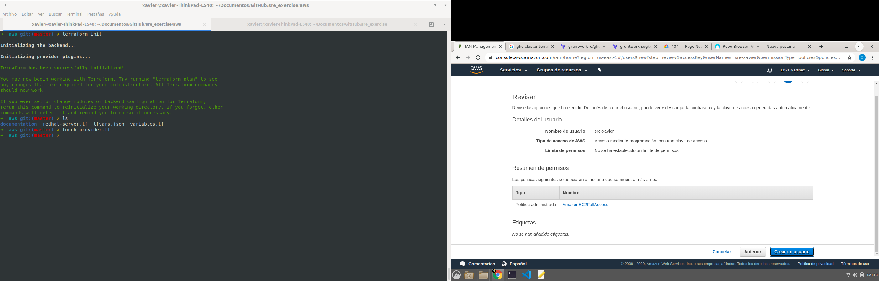

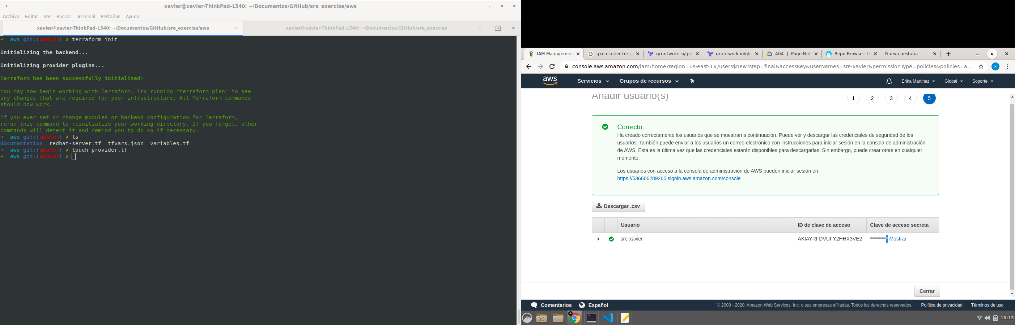

KEY PAIR

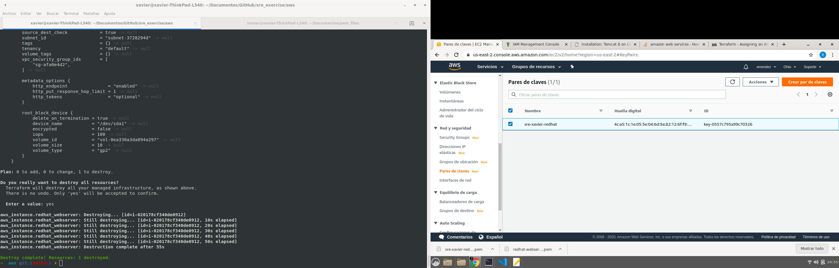

EC2

